**URVAL AV REFERENSUPPDRAG FRÅN KODUMAJA**

Mölnbovägen 23, Järna, Sverige

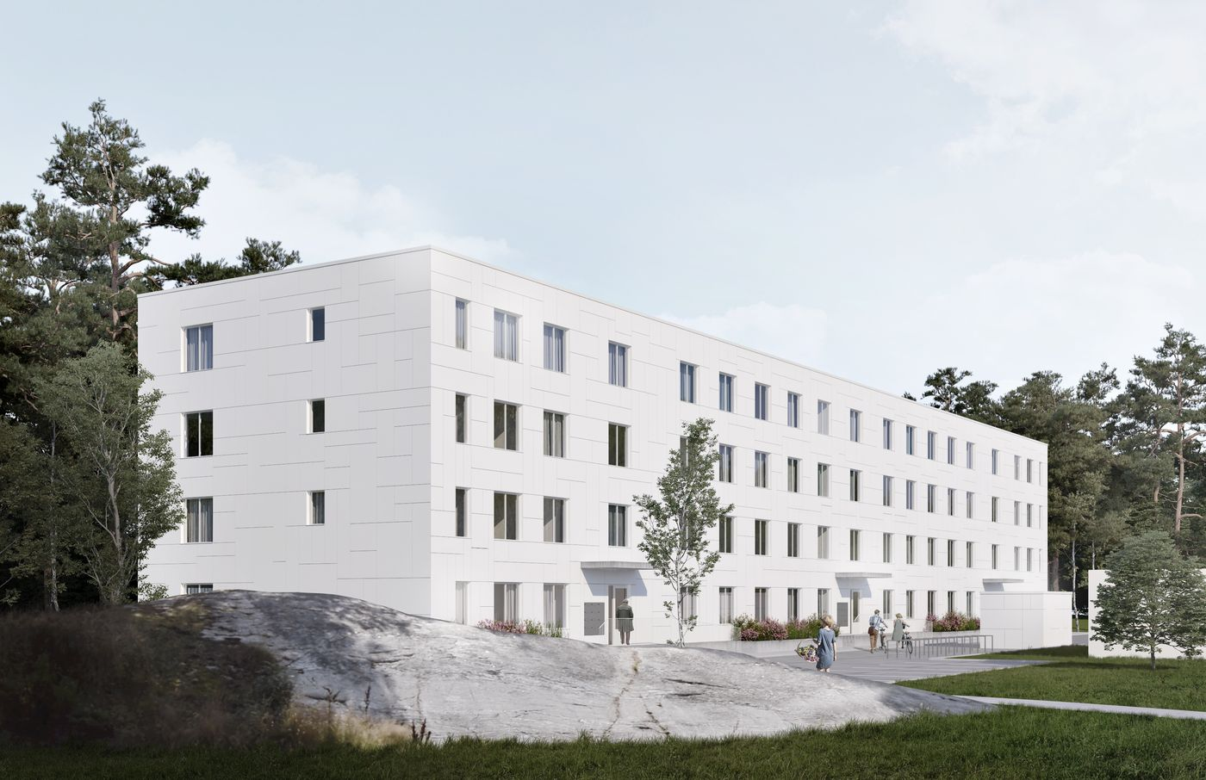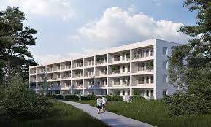

* Lastnedräkning
* Hållfasthet och stabilitet beräkningar
* Utförde hållfasthet beräkningar för transport av moduler.
* Beräkningar för gummiklossar som användes mot oväsen.

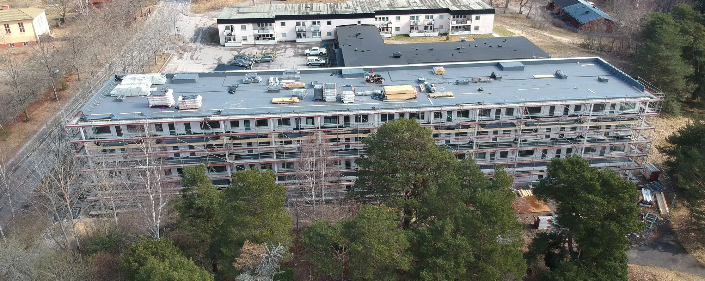

Bergbakken 8, Sande i Vestfold, Norge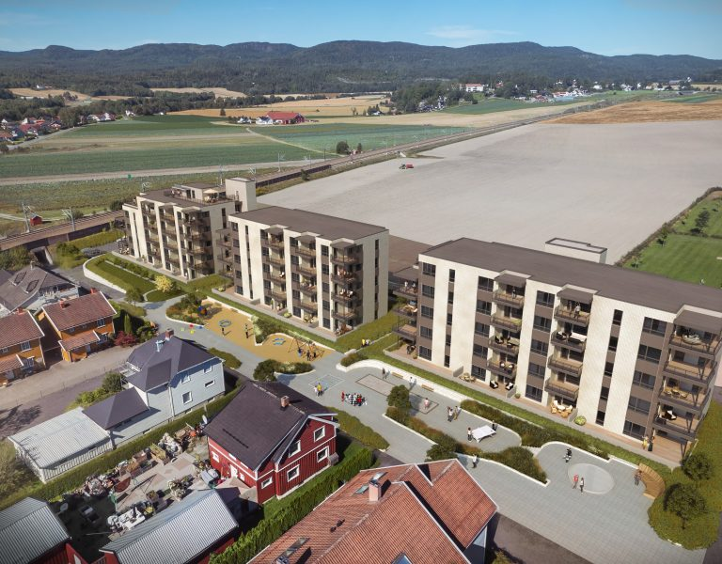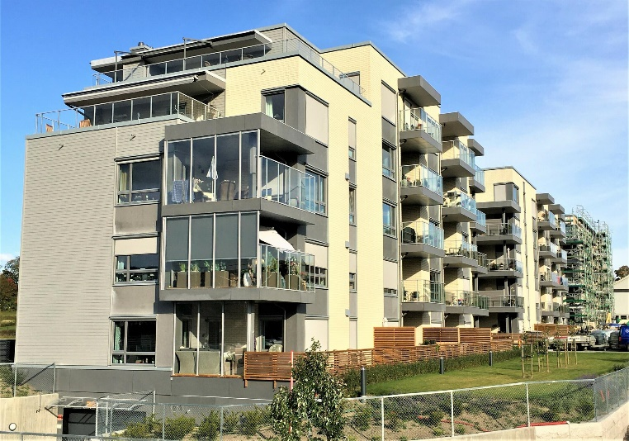

* Lastnedräkning
* Hållfasthet och stabilitet beräkningar
* Utförde hållfasthet beräkningar för transport av moduler.
* Beräkningar för gummiklossar som användes mot oväsen.
* Träkonstruktion byggnaden med en höjd upp till 6 våningar

**URVAL AV REFERENSUPPDRAG FRÅN PE TEKNIK OCH ARKITEKTUR**

Kista Square garden

Befintlig:

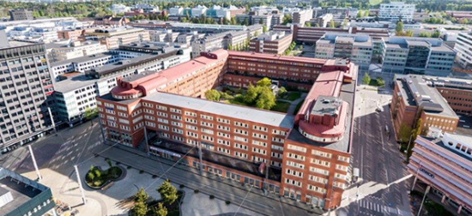

Nybyggnad:

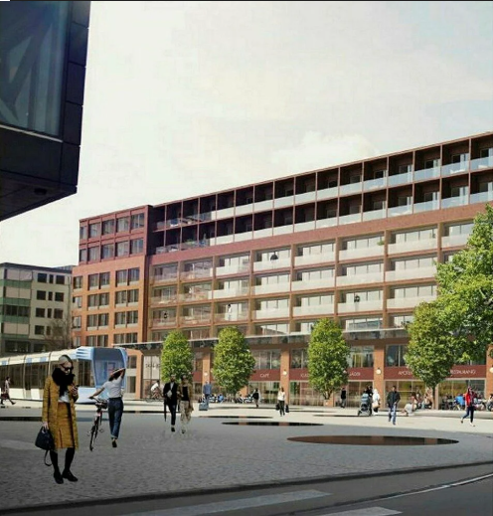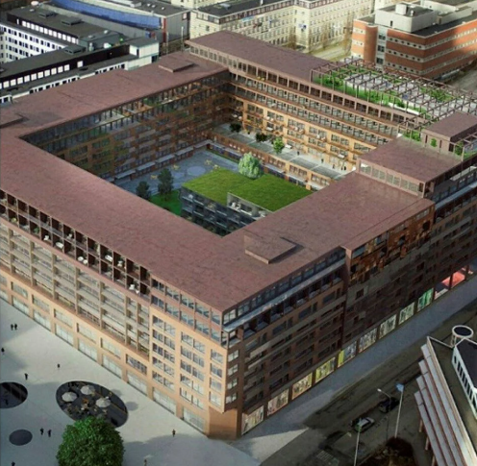

* Modellerade befintligt stomme i 3D program
* Lastnedräkning
* Hållfasthet och stabilitet beräkningar
  + Avväxlings balkar mellan befintlig och tillbyggnad
  + Förstärkte befintliga konstruktioner.
  + Tillbyggnad i innergården.

Stettin 6, Stockholm

Träbogar med 24 meters spännvidd



* Kontrollerade träbogarnas bärighet

Fläktaggeragat stativ på taket

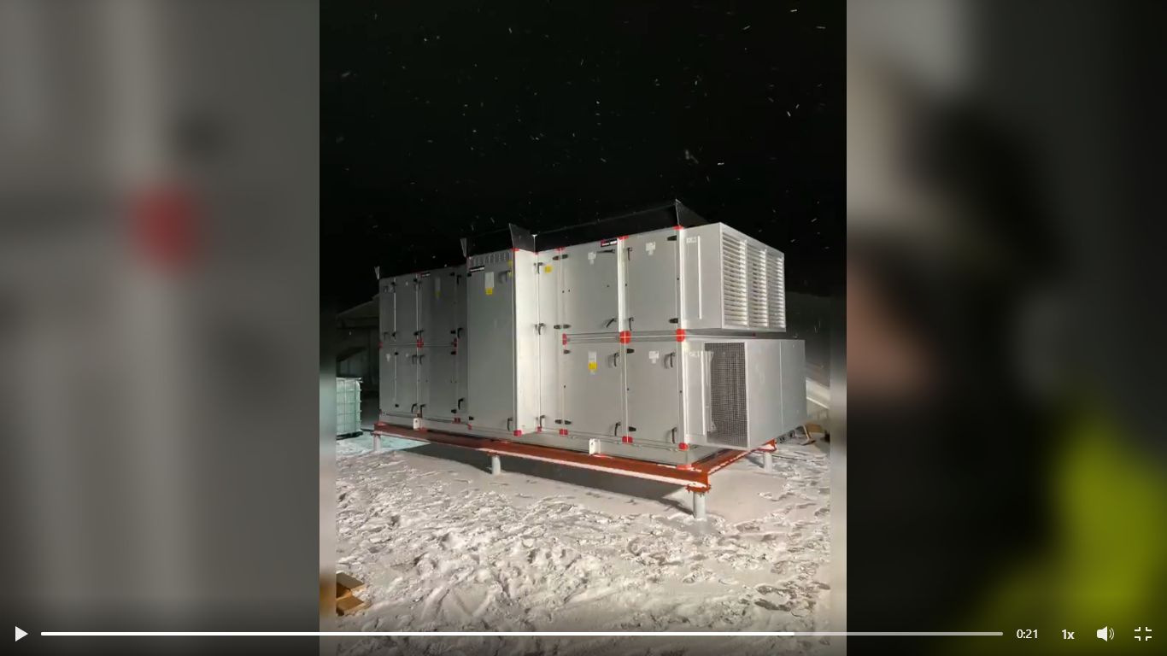

* Hållfasthet och stabilitet beräkningar
* Beräkningar för gummiklossar som användes mot oväsen.
* Montage detaljritningar
* Tillverkningsritningar för stålstomme

Hantverkaren 2

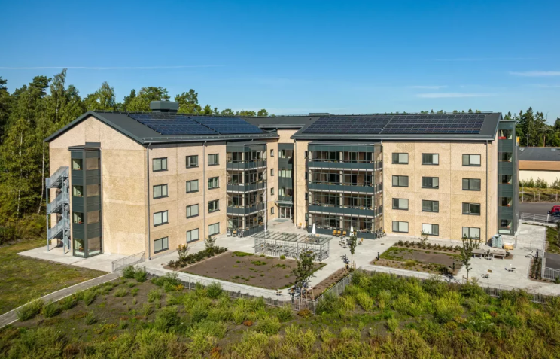

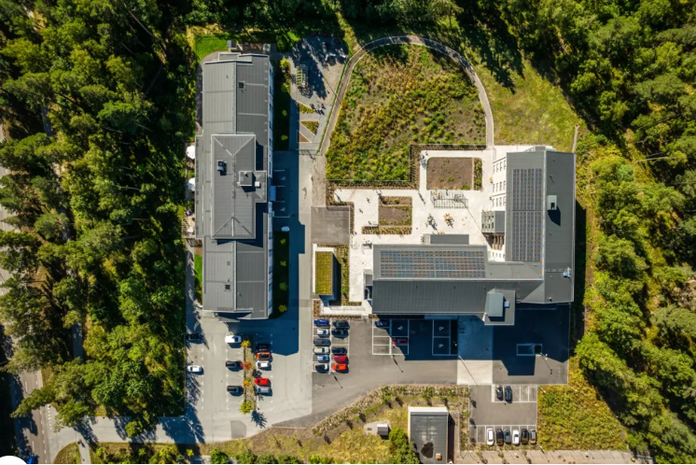

* Håldäck hålfasthets beräkningar
* Håldäck, ytterväggar, innerväggar modellering
* Tillverkningsritningar

Sälgen 2

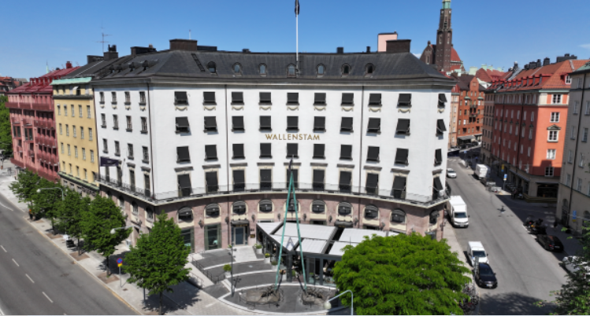Ändringar i befintlig stomme.

* Lastnedräkning
* Hållfasthetsberäkningar
  + Lastnedräkning
  + Befintlig somme hållfasthets kontroll beräkningar
  + Nya stålkonstruktionens hållfasthets beräkningar
* Ritningar
  + Rivningsritingar
  + Stålkonstruktionens montagedetaljer
  + Stålkonstruktion tillverkningsritningar